

**PLANBARÓMETRO: MANUAL DE APLICACIÓN**

**Documento elaborado por Carlos Sandoval**

Tabla de contenidos

1. INTRODUCCIÓN 3

2. ANTECEDENTES PLANBAROMETRO 4

3. ESTRUCTURA 5

3.1. Modelos 5

3.2. Dimensiones 6

3.3. Criterios 6

3.4. Metodología de aplicación de la herramienta a un caso específico 6

4. Perfil participantes y roles 7

5. Etapas de aplicación del sistema PlanBarometro 8

5.1. Organización información previa 8

5.1.1. Preparación de insumos para talleres 9

5.2. Ejecución talleres 11

5.2.1. Taller 1. Análisis problemáticas de la planificación para el desarrollo (20 minutos) 11

5.2.2. Taller 2. Análisis de criterios relevantes para la planificación para el desarrollo (15 minutos) 11

5.2.3. Taller 3. Aplicación Planbarometro (60 minutos) 12

5.2.4. Taller 4. Presentación de resultados (30 minutos) 17

5.2.5. Taller 5. Identificación de alertas 17

5.2.6. Taller 6. Sistematización de observaciones, comentarios y/o sugerencias de la herramienta. 19

5.3. Consideraciones 19

5.4. Glosario 20

# INTRODUCCIÓN

El proyecto de Libro Blanco para la Planificación del desarrollo surge del acuerdo, mediante resolución CRP/XV/01 del Consejo Regional de Planificación (CRP) del Instituto Latinoamericano y Caribeño de Planificación Económica y Social (ILPES), en la XV reunión[1] celebrada en Yachay (Ecuador), el 19 de noviembre de 2015. En dicho acuerdo se aprueba la propuesta de ILPES de generar una de guía activa sobre buenas prácticas de los procesos de planificación nacional, subnacional y sectorial, que incorpore instrumentos, enfoques y metodologías de modelización de financiamiento de los planes de desarrollo y procesos de planificación, en particular aquellos vinculados con la Agenda 2030 para el Desarrollo Sostenible. El propósito es que sirva como referencia a los planificadores a lo largo de los procesos de planificación nacional, subnacional y sectorial en los países de la región.

De acuerdo a lo anterior, el diseño y la elaboración del sistema PLANOBAROMETRO (ex-Libro blanco) se construye a partir de la experiencia y el aprendizaje de los países de América Latina: considera el aporte de la teoría y de los conceptos contemporáneos de la planificación, pero hace especial hincapié en los aprendizajes derivados de su práctica. En segundo lugar, se inspira en la metodología de trabajo de la Organización Internacional de Normalización (ISO), especialmente en lo que concierne al uso y buen aprovechamiento de los conocimientos técnicos de los funcionarios de los órganos de planificación de los países de América Latina y el Caribe. Sin embargo, no aspira a convertirse en un sistema de certificación y estandarización rígido, sino en una guía de uso y aprovechamiento basada en la autoevaluación y no en una vigilancia externa. Finalmente, busca entregar ciertos indicadores básicos que permitan orientar a las instituciones que lo apliquen en la identificación de procesos de seguimiento y mejora permanente.

El presente manual tiene por finalidad guiar a los equipos de planificación para el desarrollo en la aplicación de la herramienta a un caso específico, la cual se ejecutará a través de talleres grupales de reflexión, análisis y consenso respecto del estado actual y real de la planificación.

El manual contiene una breve descripción de los antecedentes que dan origen a la herramienta, su estructura, el perfil y roles de los participantes, las etapas de la aplicación de la herramienta mediante la descripción de diferentes talleres, consideraciones previas y un glosario para unificar el lenguaje utilizado.

# ANTECEDENTES PLANBAROMETRO

El ejercicio de la planificación en América Latina y el Caribe ha experimentado cambios sustanciales en la última década; en muchos países se ha recuperado como instrumento de apoyo de las políticas de desarrollo y sus funciones se han modernizado y adaptado a unas condiciones políticas, institucionales, económicas y sociales muy distintas a las que prevalecían en su génesis. En la revaloración de la planificación ha sido fundamental el avance democrático en la región, que se manifiesta en la apertura a la participación ciudadana en el quehacer de lo público y en los procesos de planificación y construcción de escenarios de futuros sostenibles, caracterizados por un claro empoderamiento en demandas de mejoras en el bienestar social; asimismo, el saneamiento en las cuentas públicas y los ingresos extraordinarios por el auge de las materias primas han abierto espacios en varios de los países, a la puesta al día de una política fiscal más cercana a los objetivos del desarrollo y no sólo ocupada de la coyuntura, lo que ha sido propicio para fomentar la planificación de largo plazo, particularmente para el desarrollo e implementación de visiones país, planes de desarrollo de largo plazo, y planes de desarrollos territoriales y sectoriales.

Si bien cada país ejercita la planificación y construye su propia visión de futuro con herramientas y objetivos diferenciados, hay algunos hechos estilizados en los programas nacionales, que permiten vislumbrar hacia dónde se orientan los objetivos de los procesos de planificación. La CEPAL, a través del ILPES, realiza un ejercicio de seguimiento de la práctica de la planificación en la región, que posibilita identificar hechos estilizados, énfasis y características comunes de los planes de gobierno y las agendas de desarrollo, que se sintetizan a continuación.[2]

Por ejemplo, los ODM constituyeron un parámetro ordenador y orientador de los planes y programas de mediano-largo plazo; la discusión sobre la Agenda de desarrollo post 2015 representa una excelente oportunidad para renovar los compromisos, acordar nuevos objetivos relevantes a la región y enmarcarlos en las instancias de planificación nacional, subnacional y sectorial, así como para fomentar la cooperación entre países para la construcción de una agenda regional.

Por otra parte, en los estudios analizados y/o acompañados en su elaboración o puesta en ejecución por el ILPES en los últimos años, la mayoría de los países establece metas de crecimiento del PIB per cápita y de ocupación, recuperando la necesidad de priorizar los equilibrios reales (producto, empleo, salario real), sin descuidar los nominales (inflación, tasa de interés, tipo de cambio), con un enfoque de sostenibilidad del proceso (social, económica, medio ambiental). Al tiempo que se observa la presencia de un fuerte énfasis en la trilogía sobre la igualdad, la cohesión social y la superación de la pobreza, fortaleciendo la perspectiva de una visión integral del desarrollo.

La inclusión de metas de seguridad ciudadana, y la priorización del gasto en infraestructura pública, junto con la revalorización del papel del Estado y la Administración Pública, son otros de los elementos de alta presencia en los actuales programas de planificación.

Teniendo a consideración esta coyuntura actual propicia para el desarrollo y consolidación de la planificación en nuestra región, la presente propuesta emana de las orientaciones de la Presidencia de la MD-CRP[3], donde se propone fortalecer el papel del CRP como foro permanente de diálogo, consulta e intercambio de experiencias entre las autoridades de planificación.

Particularmente se fundamenta en la orientación de la MD-CRP acerca de la promoción de un plan de acción colectivo sobre temas de visión compartida del desarrollo (erradicación de la pobreza, disminución de las desigualdades, desarrollo sostenible, sistemas de información regional, etc.), vinculado con el objetivo de profundizar la integración regional y establecer compromisos efectivos de acción conjunta.

# ESTRUCTURA

El sistema Planbarómetro, fue considerado como una herramienta de caracterización de los procesos de planificación para el desarrollo de América Latina y el Caribe constituida en 4 modelos específicos. Actualmente se encuentran ya se encuentran desarrollados el modelo nacional y el subnacional. Cada modelo está diseñado con una estructura de dimensiones generales y cada dimensión contiene una cantidad determinada de criterios o también entendidos como variables de análisis. Los criterios se presentan en niveles de desarrollo, mientras mayor sea el nivel mayor será el nivel de requisitos que cumple el criterio.

**Diagrama 1. Estructura herramienta**

Dimensiones

Dimensiones

Dimensiones

Dimensiones

Criterios

Criterios

Criterios

Elementos

Elementos

Elementos

Criterios

Elementos

## Modelos

* Modelo Nacional de planificación del desarrollo: tiene especial énfasis en los instrumentos de gobierno y administración del Estado, que son una expresión de objetivos y los pasos necesarios para alcanzar un nivel de desarrollo. Dentro de esta categoría se incluyen a los Planes de Gobierno, que son una expresión de la agenda pública priorizada por la autoridad gubernamental.
* Modelo de políticas de desarrollo territorial: Este modelo enfatiza los procesos de implementación de las Políticas de desarrollo territorial, introduciendo el concepto de ecosistema de políticas. El modelo estructura su análisis en las dimensiones organizadas en los desafíos de la planificación, los cuales son: la articulación entre niveles de gobierno territorial, la inter-temporalidad, la inter-sectorialidad y el involucramiento de los diferentes actores.
* Modelo subnacional de planificación del desarrollo: Entendido como un esquema de análisis que responde con mayor precisión al desafío de la multiescalaridad de la planificación para el desarrollo, identifica las relaciones entre la planificación nacional y la subnacional, y busca fortalecer los mecanismos de articulación y coordinación entre los niveles del Estado.

## Dimensiones

* **Dimensión 1. Marco institucional**, considera los elementos facilitadores o de sustento de los procesos de planificación del desarrollo.
* **Dimensión 2. Diseño**, hace referencia a aquellos elementos relacionados con la confección misma de los planes y estrategias.
* **Dimensión 3. Implementación**, se asume la manera en que se llevan a la práctica los planes y estrategias.
* **Dimensión 4. Resultados**, agrupa aquellos factores que permiten el monitoreo, seguimiento y evaluación de la calidad de los procesos de planificación.
* **Dimensión 5. Agendas globales y compromisos regionales**, considera los aspectos más relevantes para medir la incorporación de la Agenda 2030 al sistema o procesos de planificación.

## Criterios

Los criterios son cada uno de los aspectos que serán evaluados. En el modelo nacional y subnacional son similares, sin embargo, existen algunas diferencias. Ejemplos de criterios son: análisis de actores, trazabilidad, Mecanismos de retroalimentación o actualización del plan, mecanismos de coordinación interinstitucional, temporalidad del plan, entre otros.

## Metodología de aplicación de la herramienta a un caso específico

A continuación se presentan las fases o etapas para aplicar la herramienta en un caso específico, es importante tener en cuenta un conjunto de elementos que permiten orientar el análisis y facilitan la interpretación de los resultados.

1. El objetivo de la herramienta es fundamentalmente el auto análisis institucional, poniendo énfasis en los instrumentos, procesos y el sistema de planificación. Por lo tanto, los resultados de su aplicación, son de gran utilidad para desarrollar procesos de reflexión, difusión y mejora de los sistemas de planificación.
2. En base a lo anterior, es importante que la convocatoria a la aplicación de la herramienta de caracterización, sea realizada preferentemente por las autoridades que actúan como entes rectores de la planificación en los diferentes niveles en los cuales se pueda aplicar. Esto se debe, a la necesidad de contar con participantes que tengan conocimiento suficiente de los diferentes componentes, actores y procesos involucrados al mismo tiempo se encuentre dentro de sus competencias emprenden acciones para mejorar estas situaciones.
3. El ejercicio de caracterización de los procesos de planificación, tiene como base general de análisis el sistema de planificación, entendido este como un conjunto de componentes (instituciones, normas, actores, etc.) que funcionan de manera integrada y regular. Sin embargo, cada criterio tiene un ámbito de aplicación preferente en el cual se expresa de manera más directa ese criterio en la realidad.
4. Identificación de los componentes del sistema de planificación y la búsqueda de actores que representativos de ellos.
5. La aplicación del sistema Planbarometro, consiste en analizar de forma reflexiva y participativa, un cada uno de los criterios que componen el modelo sometido a análisis. Buscando llegar a un acuerdo sobre el nivel que mejor refleja el estado que ese nivel se manifiesta. Se espera que el análisis se realice sobre la situación real del sistema de planificación, sus elementos componentes o relaciones y no la situación ideal o formal.
6. El análisis debe ser realizado de manera grupal fomentando una discusión participativa donde la composición de los grupos permita una reflexión, deliberación y aprendizaje mutuo.
7. La estimación del estado actual mencionado en el punto anterior se realiza mediante la identificación del nivel en que se presenta el criterio. Los niveles representan distintos grados de complejidad de cada criterio y van desde una expresión básica o menos compleja (valores menores) hasta una mejor o más compleja expresión (valores mayores).
8. Se solicita que la discusión respecto a la justificación de la elección de un nivel dado para un criterio, quede registrada para así identificar los elementos que fundamentan las interpretaciones posteriores de los resultados obtenidos.
9. El trabajo de aplicación de la herramienta, se realiza de manera participativa mediante un taller con expertos y/o funcionarios involucrados en los procesos de planificación territorial. La conformación de los grupos de discusión influirá en los resultados que puedan obtenerse de la aplicación de la herramienta, por lo tanto, es necesario tomar algunas consideraciones especiales para identificar y/o disminuir el sesgo que se genera por los diferentes perfiles de participantes.
10. En base a la aplicación, es posible tener una mirada panorámica de las diferentes dimensiones involucradas en la planificación del desarrollo. Los resultados permiten observar el todo y las partes y facilitan la toma de decisiones acerca de cómo mejorar, consolidar o cambiar los procesos y los sistemas de planificación para el desarrollo.

# Perfil participantes y roles

Coordinador actividad:

Para la aplicación de talleres se requiere de un coordinador de grupo quien guiará todo el proceso, se sugiere un experto de planificación para el desarrollo del órgano rector de planificación.

Asistente:

Es importante que se tome nota de las respuestas y discusiones que se desarrollan en los talleres, por lo tanto si el coordinador no puede hacerlo debido al gran número de participantes, será necesario contar con alguien que haga las veces de secretario para dejar registro de todas las intervenciones del grupo.

Participantes:

La aplicación de la herramienta se realiza a través de grupos de discusión cuyo rol es volcar todo su conocimiento en materias de planificación para el desarrollo y debatir en torno a las variables críticas presentadas en la herramienta y el estado actual de ellas en el territorio analizado.

La composición de los grupos idealmente es la siguiente:

* 2 representantes del órgano rector de planificación para el desarrollo
* 2 representantes del área de planificación de secretarias o departamentos sectoriales del nivel subnacional (municipio, estado, región)
* 2 representantes del órgano colegiado del nivel subnacional, elegidos por votación popular (instancia de representantes electos que co-gobiernan con la autoridad máxima del nivel subnacional)
* 2 representantes de un consejo o instancia participativa especializadas en materia de planificación del nivel subnacional.
* 1 representante de organización de la sociedad civil que esté vinculado a los instrumentos de planificación. Por ejemplo que haya participado en la elaboración de un plan o que sea ejecutor de alguno.
* 1 representante del órgano rector de nivel nacional o estadual en el caso de la aplicación a nivel local.
* 1 representante de la asociación de municipios
* 1 experto de universidad o centro de investigación que haya trabajado o contribuido en un proceso de planificación para el desarrollo.

Con esta propuesta de 12 participantes se deberán conformar dos grupos de 6 persona cada uno. Cada grupo se debe componer con al menos 3 funcionarios públicos y otros 2 representantes de las organizaciones o instancias mencionadas.

Si no se logra contar con esta diversidad de integrantes en el grupo, el ejercicio debe ser aplicado por un total de no menos de 8 personas en uno o dos grupos, teniendo siempre presente que un factor indispensable es el de discusión y reflexión grupal, por lo tanto por ningún motivo puede ser aplicado individualmente.

# Etapas de aplicación del sistema PlanBarometro

## Organización información previa

Previo a la aplicación de la herramienta se deben consolidar todos los instrumentos de planificación que componen el sistema formal o no de planificación para el desarrollo. Considere el listado siguiente:

* Plan de desarrollo actual y anteriores.
* Antecedentes metodológicos para la elaboración del Plan de Desarrollo.
* Programa de Gobierno.
* Plan de Ordenamiento Territorial.
* Planes Sectoriales.
* Proyectos, políticas y programas que se desprende del Plan de Desarrollo[4].
* Presupuesto anual.
* Normatividad relacionada con el sistema subnacional de planificación
* Mecanismos existentes o instancias de trabajo entre diferentes instituciones públicas y diferentes niveles de gobierno.

El coordinador de la actividad será el encargado de reunir esta información para que esté disponible y socializada por todos los participantes de los talleres.

Tomando en cuenta el enfoque del diseño del Planbarómetro en donde el modelo sistémico se aplica de forma general. Se requiere que el equipo organizador del ejercicio, pueda sistematizar los antecedentes que representan a cada componente del sistema. Para lo anterior, puede tomar como referencia la siguiente imagen.

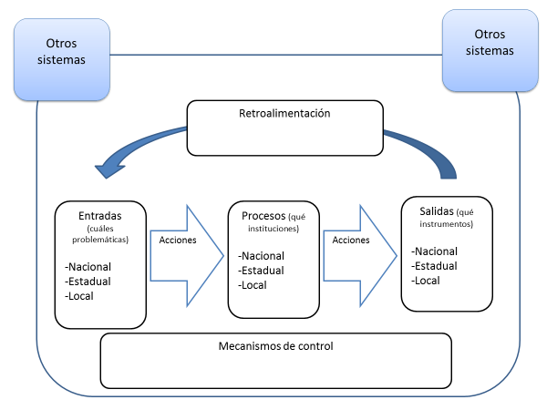

Dependiendo de la cantidad de participantes, el coordinador deberá solicitar y disponer de una o más salas para los talleres. Si es más de un grupo, la o las salas deberán tener una disposición que permita la conversación y reflexión grupal.

### Preparación de insumos para talleres

Se requieren los siguientes insumos o materiales:

1. Computadores, uno por grupo.
2. Proyector
3. Tarjetones
4. Plumones
5. Pizarra para colocar los tarjetones (además de cinta adhesiva o chinches, dependiendo del material de la pizarra para colocar los tarjetones)

## Ejecución talleres

En general los talleres utilizan la metodología de lluvia de ideas, a menos que se considere necesario utilizar otra técnica.

### Taller 1. Análisis problemáticas de la planificación para el desarrollo (20 minutos)

La primera actividad, tiene como objetivo generar una discusión abierta sobre las principales dificultades que se enfrentan en el territorio de análisis en relación con la planificación del desarrollo. Los grupos deben responder a las siguientes preguntas realizadas por el coordinador:

1. Identifique los 5 principales problemas que actualmente enfrenta la planificación para el desarrollo en su territorio de análisis.
2. Relacione o agrupe estas problemáticas en torno a áreas temáticas similares.

### Taller 2. Análisis de criterios relevantes para la planificación para el desarrollo (15 minutos)

La segunda actividad, tiene como finalidad buscar levantar la experiencia propia de los participantes del taller para identificar elementos destacados que permitan caracterizar procesos de planificación de calidad. Se espera que estos criterios emanados de los participantes, puedan ser contrastados con los que se presentan en el modelo subnacional. Los grupos deben responder a las siguientes preguntas realizadas por el coordinador:

1. ¿Cuáles son los criterios o variables más relevantes en un proceso de planificación para el desarrollo?
2. Relacione o agrupe los criterios por áreas temáticas similares o criterios que responden a un mismo tipo de problema. Por ejemplo criterios relacionados con capacidades internas, participación, legitimidad, coordinación, diseño de los planes, entre otras.

Los participantes deberán identificar, desde su punto de vista y experiencia profesional, cuáles son los criterios que consideran caracteriza un proceso de planificación de calidad en un contexto subnacional. Posteriormente deberá organizar estos criterios detectados por temáticas similares, relacionadas con proceso de planificación.

### Taller 3. Aplicación Planbarómetro (60 minutos)

Para el desarrollo de los talleres de auto análisis del sistema de planificación con el uso del instrumento Planbarómetro, es posible utilizar tres herramientas que facilitan la discusión y sistematización e interpretación de los resultados.

1. Opción mediante el uso del archivo de hoja de cálculo

Paso 1

Cada grupo deberá aplicar la herramienta, es decir, completar las casillas amarillas del archivo Excel suministrado por los organizadores del taller, colocando el número del nivel que representa el estado actual de cada criterio. Como aparece en la figura 1.

**Figura 1.**

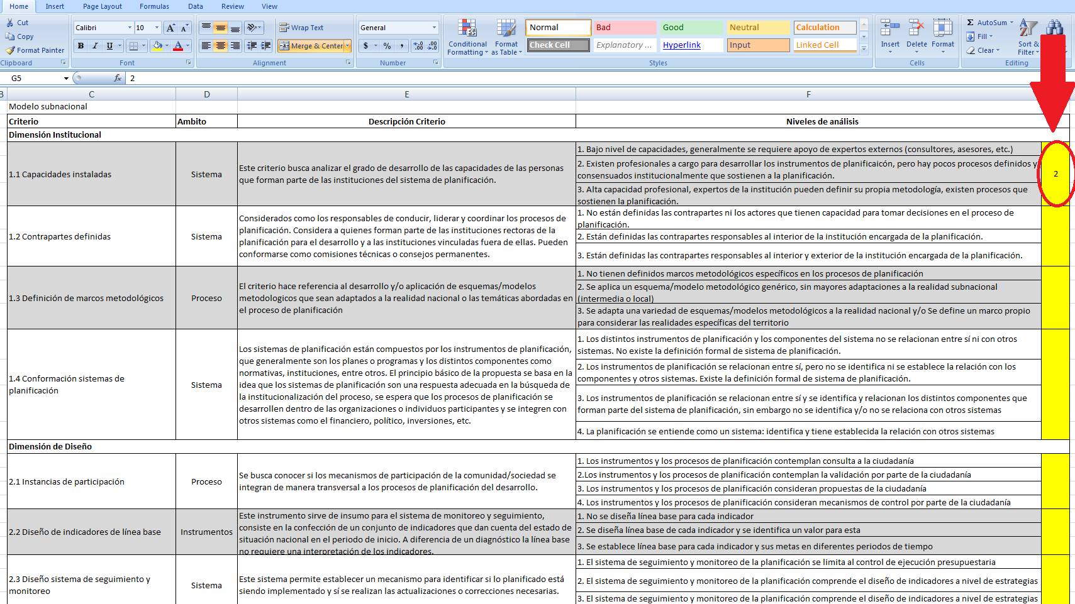

Paso 2

Una vez que el grupo acuerda un nivel que representa de mejor manera el estado actual de ese criterio en el territorio, se debe escribir la justificación de porqué han llegado a identificar el nivel e identificar algún medio de verificación que dé cuenta de la justificación.

En el caso de que ninguno de los criterios represente en la totalidad el estado del criterio, el grupo deberá valorar con el nivel más similar a la realidad y escribir en la justificación todas las observaciones que se tengan al respecto.

Para ello se completa la columna j y k del archivo Excel como muestra la figura 2.

**Figura 2.**

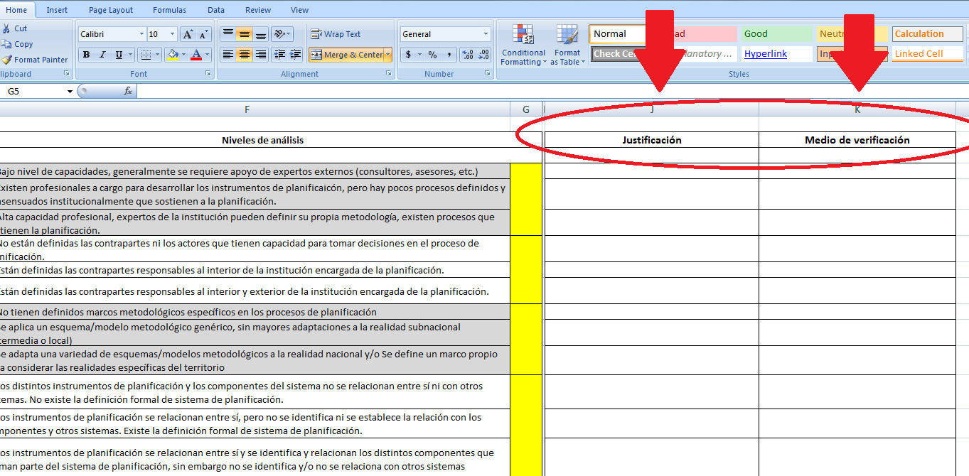

En la medida de que se vayan completando todos los cuadros amarillos, automáticamente se irá procesando la información mostrando esos valores en porcentaje de cumplimiento del criterio en la hoja 2 denominada “procesamiento” como aparece en la figura 3.

**Figura 3.**

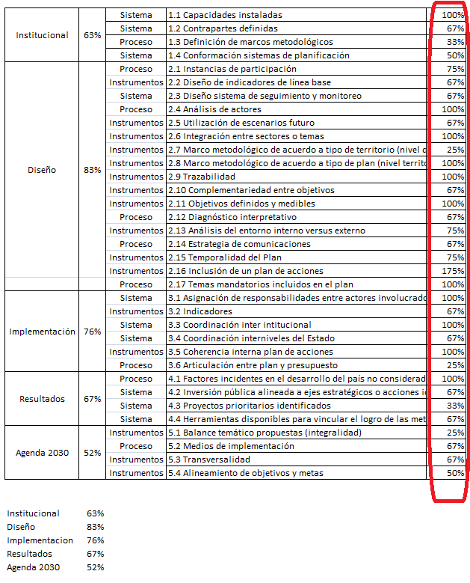

En la tercera hoja del Excel denominada “Gráficos” aparecerán diagramas de radar, uno por cada dimensión de la herramienta, para interpretar visualmente los resultados en porcentaje, como aparecen en los ejemplos de las figuras 4.

Figura 4.

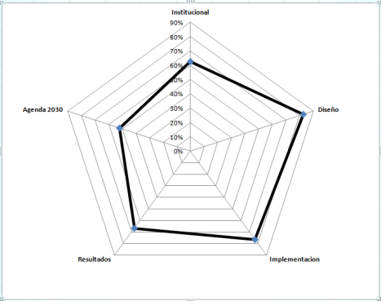 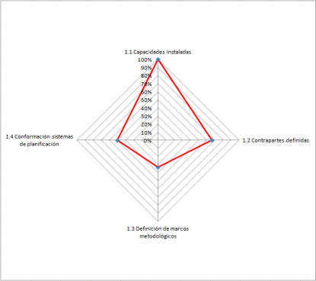 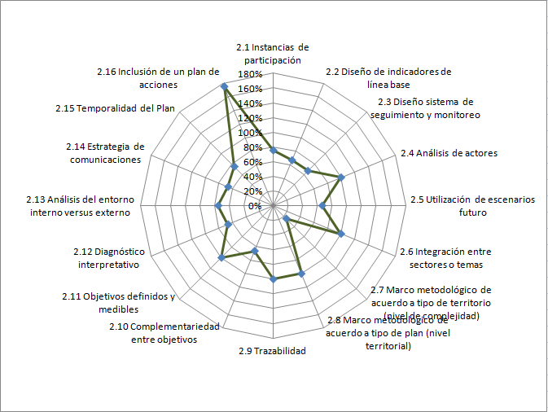

1. Modalidad mediante el uso de la versión Planbarómetro Web

Esta modalidad requiere que uno de los participantes del taller pueda registrar los resultados del ejercicio de generación de consenso en el sitio web desarrollado para facilitar el análisis e interpretación de las actividades.

Para hacer uso del sistema se puede acceder a la siguiente dirección <https://goo.gl/XwTmqK> , el sistema le solicitará ingresar el código del ejercicio, el cual es provisto por el coordinador de las actividades, si usted desea realidad un nuevo ejercicio, puede crear uno nuevo ingresando en la opción ¿Desea ingresar un nuevo ejercicio?

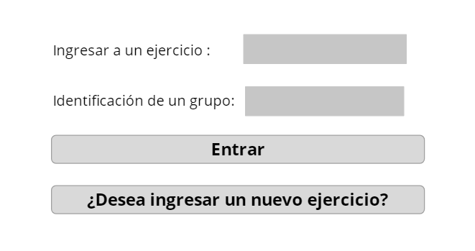

Posteriormente se podrá ingresar a la valoración de cada criterio, en la pantalla podrá ver ámbito del criterio y los niveles que están considerados. También es posible revisar la descripción más detallada del criterio haciendo click sobre el icono de ayuda.

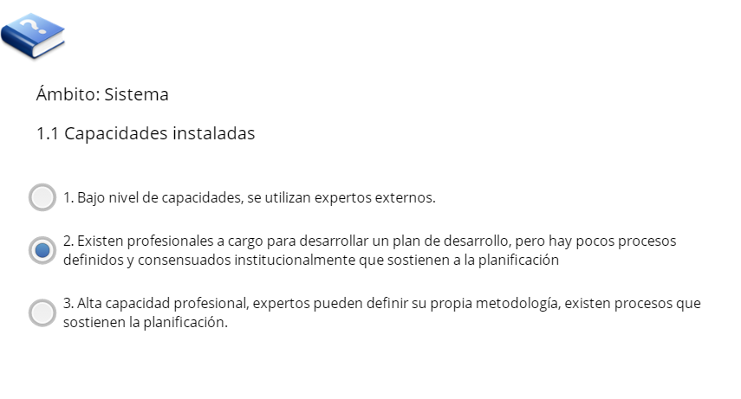

Al finalizar la valoración de todos los criterios, el sistema le mostrará los resultados del ejercicio y la posibilidad de visualizar los gráficos para su interpretación.

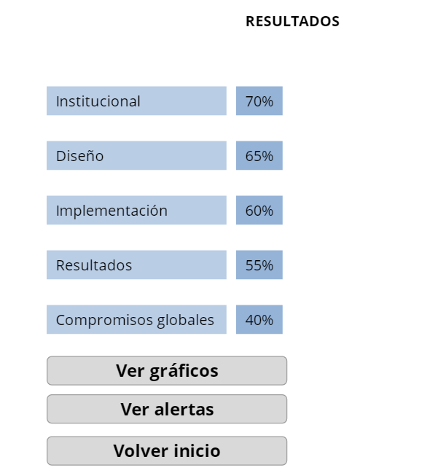

Tenga en cuenta que los gráficos, pueden variar si luego se cambian las valoraciones de cada criterio.

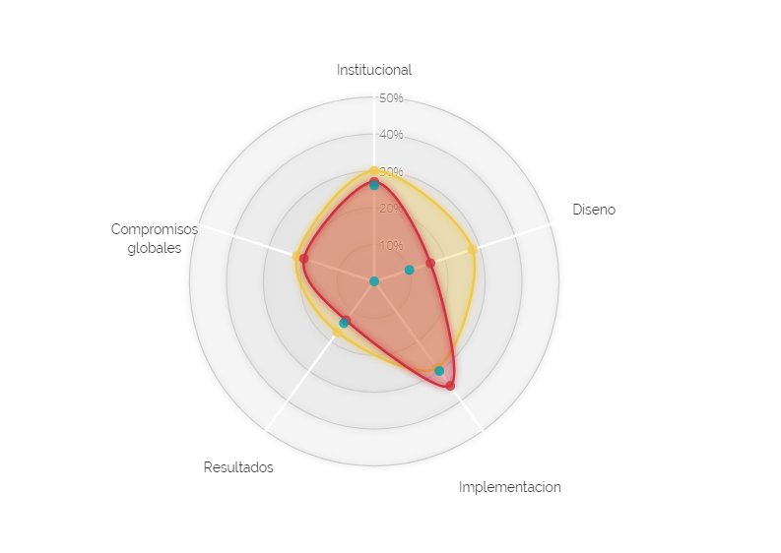

Las alertas se presentan haciendo click sobre el botón Ver Alertas, el detalle de su construcción e interpretación, puede revisarlo en este mismo manual.

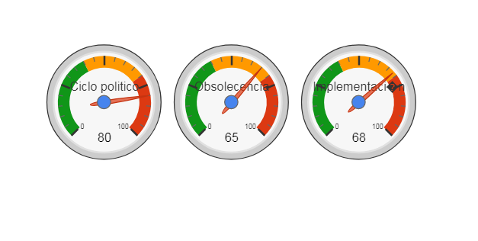

### Taller 4. Presentación de resultados (30 minutos)

En plenaria cada grupo deberá presentar sus resultados y se podrá realizar un consolidado de los resultados produciéndose una nueva discusión para llegar a un consenso general del nivel de desarrollo de cada criterio.

En plenaria, una vez analizados los resultados de los gráficos de radares se debe vincular las principales problemáticas identificadas en el taller 1 con los criterios de la herramienta, priorizando estos en función de su nivel alcanzado. Para ello se debe seguir las siguientes instrucciones:

1. Identifique los criterios que explican o se relacionan con cada una de las problemáticas identificadas.

|  |  |  |
| --- | --- | --- |
|  | **Problemática del taller 1** | **Criterios vinculados a la problemática** |
| 1 |  |  |
| 2 |  |  |
| 3 |  |  |
| 4 |  |  |
| 5 |  |  |

1. Priorice los criterios identificados dependiendo de su nivel alcanzando, es decir, los criterios que obtuvieron un menor nivel serán de alta prioridad y los podrá destacar con rojo. Los criterios que se encuentran en el medio son de mediana prioridad y los pueden destacar con color amarillo y los criterios de baja prioridad que alcanzaron el nivel más alto y por lo tanto un 100% de cumplimiento los puede destacar con verde.

### Taller 5. Identificación de alertas

La identificación de alertas se refiere al análisis de los criterios, realizando diferentes agrupaciones se podrían configurar escenarios posibles.

Por ejemplo, si se tiene un bajo nivel en el criterio de participación, un nivel bajo en el criterio de temporalidad del plan, donde no se considera un horizonte temporal específico para cada objetivo y estrategia o los plazos son muy de corto plazo, y un nivel bajo de articulación plan y presupuesto, es posible de que el plan de desarrollo sea permeable a los cambios de ciclos políticos y no se pueda implementar.

Las alertas que se han configurado de manera previa, están disponible en el archivo de procesos suministrado y son generadas cuando el valor del criterio se presenta menor que el promedio de la dimensión a la que corresponde.

|  |  |  |
| --- | --- | --- |
| **Alerta** | **Descripción** | **Criterios que constituyen la alerta** |
| 1.- Ciclo político, instrumentos de planificación tienden al corto plazo. | Los Procesos de planificación y por lo tanto la implementación de los programas y planes, tiene una mayor preocupación por el corto plazo buscando mostrar resultados durante los periodos de gobiernos. | 1.7 Distinción y complementariedad entre plan de gobierno y plan de desarrollo |
| 2.1 Participación |
| 2.13 Temporalidad del plan |
| 2.- Instrumentos de planificación obsoletos rápidamente. | Los instrumentos de planificación no cuentan con mecanismos de adaptación o incorporación de los factores coyunturales de corto plazo, esta condición hace que puedan transformarse en planes obsoletos rápidamente. | 1.5 Mecanismos de Retroalimentación |
| 2.5 Utilización de escenarios futuros |
| 2.13 Temporalidad del Plan |
| 3.- Planes no se implementan, baja ejecución del plan, proyectos, acciones, etc. | Planes que quedan en su fase de diseño sin que se puedan transformar en proyectos, acciones, políticas públicas u otros instrumentos de gestión pública. | 2.14 inclusión de un plan de acciones |
| 2.9 Objetivos definidos y medibles |
| 3.1 Asignación de responsabilidades entre actores involucrados |
| 3.6 Articulación plan presupuesto |
| 4.- Baja racionalidad de las propuestas. (*Helmsing y Uribe-Echeverría*) | Los instrumentos de planificación no cumplen con las racionalidades teóricas definidas. Por ejemplo, la capacidad de explicar la realidad de manera eficiente. | 1.3 Definición de marcos metodológicos |
| 2.7 Trazabilidad |
| 2.15 Temas mandatorios incluidos en el plan |
| 5.- Baja visión de Estado, planificación centrada en acción del ejecutivo | Los ejercicios de planificación para el desarrollo ponen énfasis en el accionar del poder ejecutivo sin considerar la relación entre otros órganos del Estado, restando validez e involucramiento de los objetivos y estrategias. | 1.4 Conformación Servicios de planificación |
| 1.6 Servicios de apoyo al P de planificación |
| 2.1 Instancias de participación |
| 2.4 Análisis de actores |
| 2.12 Estrategia de comunicaciones |
| 6.- Problemas enfrentados de manera sectorial respuestas con baja integralidad (multicausalidad, complejidad, poco estructurados) | Mirada sectorializada de la realidad, que simplifica el abordaje de los problemas, pero limita el impacto de las acciones debido a la complementariedad de estrategias e intervenciones integrales. Esta condición genera problemas de coordinación y articulación interinstitucional. | 1.4 Conformación Servicios de planificación |
| 2.6 Integración entre sectores o temas |
| 2.8 Complementariedad entre objetivos |
| 2.10 Diagnóstico interpretativo |
| 2.16 Coherencia entre estrategias planteadas |
| 3.3 Coordinación inter institucional |
| 3.4 Coordinación inter-niveles del Estado |
| 5.1 Balance temático de propuestas |
| 7.- Baja voluntad política apoyo a la planificación y su implementación | Las autoridades políticas no toman los instrumentos de planificación como un marco relevante para guiar u orientar su gobierno o plan de gobierno. Esta situación le resta legitimidad al ejercicio y dificultando su implementación. | 1.7 Distinción y complementariedad entre plan de gobierno y plan de desarrollo |
| 2.1 Participación |
| 2.3 Diseño Sistemas de seguimiento y monitoreo |
| 2.4 Análisis de actores |
| 2.12 Estrategia de comunicaciones |
| 4.3 Proyectos prioritarios identificados en el plan materializados |

### Taller 6. Sistematización de observaciones, comentarios y/o sugerencias de la herramienta.

Para mejorar constantemente la herramienta es importante recoger la mayor cantidad de observaciones respecto de la aplicación, las cuales deberán ser enviadas a la contraparte de ILPES, CEPAL. Para realizar este taller los grupos en plenaria deben responder a las siguientes preguntas mediante la metodología de lluvia de ideas:

1. ¿Cuál es su apreciación general de la herramienta?
2. ¿Qué criterios fueron más difíciles de llegar a consenso, por qué?
3. ¿Qué problemáticas se presentaron al momento de la aplicación de la herramienta?, ¿cómo lo solucionaron?

## Consideraciones

1. Todo el análisis de hace sobre lo real, que no necesariamente es lo que está escrito, por lo tanto la reflexión debe ser desde lo que existe y no lo que debiera existir.
2. Los criterios que analizan los instrumentos de planificación deben ser pensados en su conjunto. Sin embargo se puede dar que un instrumento, por ejemplo plan de desarrollo, cumpla con un nivel determinado en un criterio y que otro instrumento, por ejemplo plan de ordenamiento territorial, presupuesto, plan de gobierno, etc., cumpla con otro nivel del criterio. En ese caso el grupo debe indicar en la justificación de forma clara cómo resolvieron la situación, consideraron el plan de más alta jerarquía, establecieron un promedio, o consideraron el plan que tenía un nivel de desarrollo en ese criterio más alto o más bajo.
3. Los grupos deben llegar a consensos y evitar promediar los niveles cuando no hay acuerdo.
4. La asignación de los niveles deben estar debidamente justificada e identificados los medios de verificación. Por ejemplo, leyes, políticas, protocolos, etc.

## Glosario

1. Ámbito: Se entiende como el entorno o capa en la cual se hace el análisis de cada criterio, los tres ámbitos definidos para el modelo nacional y subnacional son: Instrumento, procesos y sistema.
2. Incorporación de los ODS en la planificación: Proceso mediante el cual se analiza si existe evidencia que los ODS han sido incluidos o no en los procesos de planificación. (una visión más estática).
3. Implementación de políticas públicas que contribuyen al logro de los ODS: Es el proceso mediante el cual se observa el cómo se están incorporando los ODS en las políticas públicas, planes y programas. (una visión más dinámica)
4. Planificación: Herramienta de gestión que permite apoyar la toma de decisiones de las organizaciones en torno al quehacer actual y al camino que deben recorrer en el futuro para adecuarse a los cambios y a las demandas que les impone el entorno y lograr la mayor eficiencia, eficacia, calidad en los bienes y servicios que se proveen.
5. Planificación para el desarrollo: Proceso emanado por la autoridad nacional de una nación o país, destinado a definir objetivos de desarrollo y las estrategias para alcanzarlos.
6. Visión de desarrollo: imagen trasformadora y estructurada del futuro perseguido, que tiene una condición de reconocida plausibilidad.
7. Objetivo estratégico: Lo que se espera lograr, es el resultado que se desea lograr en el mediano y largo plazo.
8. Objetivo específico: Indican los efectos específicos que se buscan conseguir, como medios para contribuir al logro de una transformación deseada (resultado) en el corto y mediano plazo.
9. Estrategias: conjunto de medio y acciones que constituyen el cómo se logrará el cumplimento de los objetivos.
10. Objetivo descrito adecuadamente: tiene las siguientes características: específico, medible, alcanzable, orientado a resultado y con fechas límites de ejecución.
11. Inter-temporalidad: la acción pública se despliega en horizontes temporales diversos y plantea el desafío de definir los mecanismos de articulación de estos diferentes horizontes, largo, mediano y corto plazo, de la planificación. La planificación intertemporal, puede superar un periodo de gobierno y en este caso puede considerar una visión de largo plazo. Considera la gestión de enlaces, articulaciones, interacciones y acuerdos entre diferentes tiempos. Uno de los propósitos de una planificación intertemporal es promover acciones y políticas estables, menos vulnerables a los cambios de administración y gobierno.
12. Inter-sectorialidad: La acción pública se despliega en bloques institucionales, especializados en temas, áreas o sectores. La planificación debe considerar la articulación, interacción y acuerdos entre diferentes sectores y aproximaciones especializadas de la planificación, entre sí y con respecto a la mirada integral.
13. Inter escalaridad: La acción pública se despliega en niveles de gobierno con diferente alcance y cobertura territorial. La planificación debe desplegar formas de definición y mecanismos de articulación de las distintas escalas territoriales de la planificación para el desarrollo. Considera la gestión de enlaces, articulaciones, interacciones y acuerdos entre diferentes niveles: global, nacional, sub-nacional y local.
14. Presupuestos plurianuales: Mecanismo de programación del gasto y la inversión pública que operan en una lógica temporal superior a un año. Son utilizados como estrategias para estabilizar el financiamiento de inversiones que trascienden el corto periodo presupuestal anual.
15. Sistema de planificación: Es el conjunto de funciones, instituciones, procedimientos e instrumentos que permiten establecer un horizonte deseado y coordina las acciones que permiten conseguirlo. Los sistemas de planificación son una respuesta adecuada en la búsqueda de la institucionalización del proceso
16. Alineación: Se entiende por ello cuando un plan de desarrollo u otro instrumento de planificación adhiere a un conjunto de principios u objetivos establecidos en un nivel superior o complementario. Es decir, cuando un plan toma como propio todo lo expuesto en la agenda y establece un plan a su semejanza.
17. Articulación: Conjugación de dos o más piezas de política pública diferentes, de modo que por lo menos una de ellas mantenga alguna libertad de movimiento. En el contexto del curso, entendemos articulación como la unión entre un plan de desarrollo u otro instrumento de planificación y los componentes del sistema.
18. Coherencia: En el contexto de la planificación, se espera que las políticas públicas emanadas por ella y cualquier otro instrumento de planificación que compone el sistema, tengan una relación lógica entre la visión, objetivos generales, específicos, estrategias, programas, acciones y metas.
19. Competencias Exclusivas: Son aquellas cuyo ejercicio corresponde de manera excluyente a cada nivel de gobierno, conforme a la Constitución y la Ley. En términos generales, a mayor cantidad de competencias exclusivas, mayor autonomía al nivel de gobierno correspondiente. También son llamadas competencias propias. Cuando la competencia exclusiva radica en el Estado o provincia, no puede intervenir sobre ella ningún otro nivel de gobierno, a no ser para brindar apoyos con base en solicitud expresa del gobierno estadual
20. Competencias Compartidas: Son aquellas en las que intervienen dos o más niveles de gobierno, y que comparten funciones complementarias o fases interdependientes dentro de los procesos implicados. La Ley indica la función específica y responsabilidad que corresponde a cada nivel. También denominadas competencias concurrentes, son las que normalmente corresponden a materias no propias o no exclusivas- de la vida local- o a sectores frente a los cuales el Estado estima que, pudiendo ser delegables con exclusividad, todavía no están dadas las capacidades para su ejercicio pleno por los entes estaduales.
21. Competencias Delegables: Son aquellas que un nivel de gobierno puede otorgar a otro de distinto nivel, con mutuo acuerdo y conforme al procedimiento establecido en la Ley, quedando el primero obligado a abstenerse de tomar decisiones sobre la materia o función delegada. La entidad que delega mantiene la titularidad de la competencia y la entidad que la recibe ejerce la delegación durante el periodo. El gobierno municipal debe expresar su aceptación y el traslado debe ir acompañado, obligadamente, de los recursos necesarios para cumplir con la actividad encomendada. La secretaría de Transportes delega en los gobiernos Estaduales, la facultad para el diseño y ejecución de vías interurbanas.
22. Meta: Expresa el nivel de desempeño a alcanzar, medible de un indicador.
23. Indicador: Medidas para establecer el grado de cumplimiento de los objetivos.
24. Trazabilidad: Entendido como la capacidad de reconocer los vínculos lógico entre las etapas o fases de un proceso de planificación (diagnostico –objetivos - estrategias – acciones).

1. Véase [RESOLUCIÓN CRP/XV/01](http://www.cepal.org/sites/default/files/events/files/16-01267_mdcrp_26_acuerdos_aprobados-9-12-16.pdf)
2. Para mayor detalle, véanse Marianela Armijo, *Planes nacionales de desarrollo*, ILPES, 2011; ILPES, *Propuesta estratégica*, 2013; Cuervo y Máttar, *Diálogos Ministeriales de Planificación*, Primeros resultados, Serie Gestión Pública (en prensa, 2014).
3. Véanse, Resoluciones XXX, CRP, Brasilia, noviembre 2007; Resolución XXX, Periodo de Sesiones de la CEPAL, Lima, mayo 2014.
4. Se puede entender como acciones que se generan con el fin de implementar el Plan de Desarrollo, el cual impacta en la oferta de programas de las instituciones públicas.